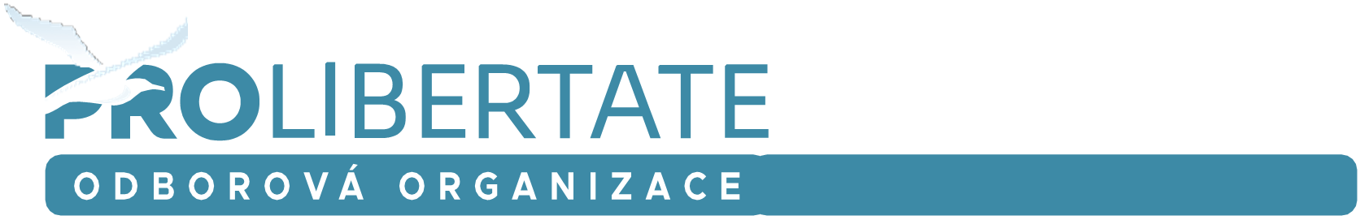

Úřad pro ochranu osobních údajů
Pplk. Sochora 27
170 00 Praha 7

Žádost o setkání ve věci ochrany osobních údajů zaměstnanců v souvislosti s opatřeními proti viru SARS-CoV-2

V Praze dne 11.1.2022

Vážení,

v posledních týdnech se na nás obrací stále více členů naší odborové organizace se stížnostmi
na neoprávněné zásahy zaměstnavatelů do jejich práva na ochranu osobních údajů, konkrétní údajů o jejich zdravotním stavu v souvislosti s očkováním proti onemocnění covid-19, případně o prodělání této nemoci.

Řada zaměstnavatelů vyžaduje po svých zaměstnancích, aby jim sdělili, zda byli očkováni proti uvedené nemoci, případně kdy a kolikrát, či zda onemocnění prodělali. V mnoha případech dokonce zaměstnavatelé trvají na tom, aby jim zaměstnanci tyto skutečnosti nejen sdělili, ale rovněž doložili (např. nahlédnutím do mobilní aplikace Tečka). Tyto informace, pokud je zaměstnanci sdělí, pak zaměstnavatelé zařazují do různých informačních systémů a dále je zpracovávají.

Jsme přesvědčeni, že se jedná o praxi, která je v příkrém rozporu s Nařízením Evropského parlamentu a Rady (EU) 2016/679 ze dne 27. dubna 2016 o ochraně fyzických osob v souvislosti se zpracováním osobních údajů a o volném pohybu těchto údajů a o zrušení směrnice 95/46/ES (obecné nařízení o ochraně osobních údajů), tzv. nařízením GDPR.

Rozpor nacházíme zejména v následujících skutečnostech:

- Dle čl. 9 odst. 1 nařízení GDPR se zakazuje zpracovávat osobní údaje o zdravotním stavu fyzické osoby, není-li splněna některá z podmínek, vymezených v čl. 9 odst. 2 GDPR.

- Výjimku dle čl. 9 odst. 2 písm. i) GDPR dle našeho názoru nelze použít hned z několika důvodů: (i) zpracování údajů o zdravotním stavu zaměstnanců není nezbytné z důvodů veřejného zájmu v oblasti veřejného zdraví, (ii) neexistuje právní předpis, který by pro tyto případy stanovil odpovídající a zvláštní opatření pro zajištění práv a svobod subjektu údajů (vč. služebního tajemství, jak je dále upraveno v čl. 9 odst. 3 GDPR).

Jsme si vědomi několika stanovisek Vašeho Úřadu k této problematice. Bohužel, žádné z nich podrobněji nezkoumá naplnění shora uvedených podmínek, neobsahuje nadto žádná vodítka, jimiž by se zaměstnavatelé v dnešní době mohli řídit. To vede k situaci, kdy řada z nich uplatňuje vlastní pravidla, jež jsou v mnoha případech v rozporu s právem.

S cílem zabránit tomu, aby se každý dotčený zaměstnanec obracel na Váš Úřad s individuálním podnětem, Vás tímto žádáme o osobní setkání, na němž bychom tuto problematiku podrobněji prodiskutovali. Navrhujeme rovněž, aby Úřad zveřejnil jakási metodická vodítka pro zaměstnavatele ve věci zpracování osobních údajů o zdravotním stavu zaměstnanců v souvislosti s:
- testováním na přítomnost viru SARS-CoV-2
- povinným očkováním zaměstnanců
- dalšími opatřeními Ministerstva zdravotnictví či zaměstnavatelů

Jsme připraveni Vám pro přípravu takových vodítek poskytnout veškerou odbornou součinnost. Naše Odborová organizace Pro Libertate i její sesterská odborná organizace Institut práva a občanských svobod, z.s., mají k dispozici řadu odborníků z řad práva (vč. práva na ochranu osobních údajů), medicíny i dalších oborů. Rádi tyto kapacity pro uvedené účely bezúplatně poskytneme Vašemu Úřadu s cílem ochránit zaměstnance před nezákonným zasahováním do jejich práva na ochranu osobních údajů o zdravotním stavu ve smyslu čl. 9 odst. 1 nařízení GDPR.

S ohledem na urgentnost věci Vás v případě Vašeho zájmu žádáme o návrh Vám vyhovujícího termínu setkání, kde bychom tuto věc projednali podrobněji. Pro urychlení komunikace nás kontaktujte i e-mailem na adrese nielsen@prolibertate.cz.

S pozdravem

Odborová organizace Pro Libertate
JUDr. Tomáš Nielsen, předseda

